Escápate a Grecia

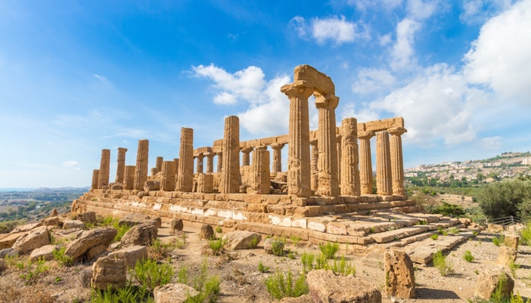
Vigencia:
1 Abril – 31 Octubre 2026
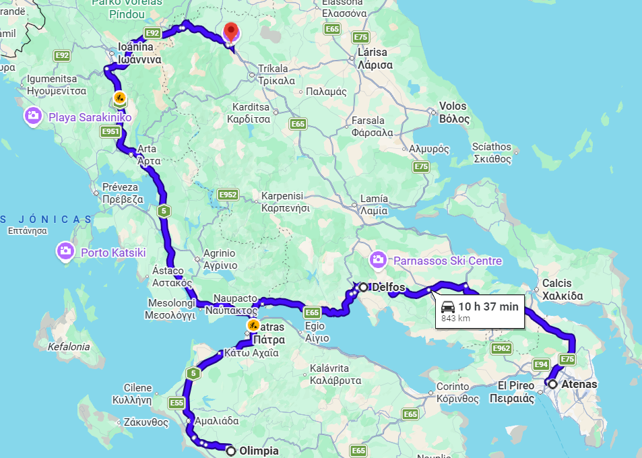
Sitios a visitar
- Atenas
- Olimpia
- Delfos
- Kalambaka

Día 1: Llegada a Atenas
Llegada al aeropuerto de Atenas. Nuestro conductor le recibirá para trasladarle al hotel.
Resto del día libre. Alojamiento en Atenas.
Atenas debe su nombre a Atenea, diosa protectora de la ciudad nacida de la cabeza de Zeus, cuya historia se fusiona con la de Grecia. Capital del país, es el centro de la vida económica, política y cultural. Cuna de grandes artistas y filósofos de la Antigüedad, jugó un papel esencial en el desarrollo de la democracia. Tiene una larga historia de más de 3000 años, durante los cuales ha ejercido una influencia importante en el desarrollo de la cultura occidental. Ciudad cosmopolita, mezcla de distintas culturas que a través de los tiempos dejaron sus huellas. Por lo tanto, la gran riqueza monumental de Atenas ha hecho de ella, un destino que atrae a miles de visitantes de todo el mundo.
Día 2: Atenas Visita de medio día de Atenas
Desayuno en el hotel.
A la hora indicada, salida para la visita de la ciudad.
El recorrido empieza con una breve parada en el estadio Panatenaico, donde se realizó la Primera Olimpiada de la Era Moderna en 1896. Continúa con una visita panorámica por el Parlamento, el Memorial del Soldado Desconocido y la Avenida Panepistimiou para apreciar la casa de Schliemman, la Universidad de Atenas, la Biblioteca Nacional y la Academia. Dejando atrás el Templo de Zeus Olímpico y el Arco de Adriano, se llega a la colina sagrada de los griegos: la Acrópolis y sus monumentos: los imponentes Propileos, el Partenón, el Erecteión con su famoso Pórtico de las Cariátides y el recién restaurado templo de Atenea Niké.
Fin de la visita y regreso al hotel. Resto del día libre. Alojamiento en Atenas.
Día 3: Atenas - Olimpia
Desayuno en el hotel y salida con su equipaje a la hora indicada, hacia el canal de Corinto, para realizar una breve parada. Continuación hacia Micenas. La civilización micénica comenzó a desarrollarse en el 1600 a. C.
En la zona arqueológica se pueden contemplar las murallas ciclópeas, la puerta de los Leones, diversas tumbas de sus antiguos reyes, el Palacio, la Cisterna con sus 99 escalones bajo tierra, la tumba de Egisto, la tumba de Clitemnestra. Próxima a la Acrópolis de Micenas se encuentra uno de los mayores testimonios arquitectónicos de esta civilización, la tumba de Agamenón o de los Atreides. Después del almuerzo (libre)
continuación hacia el teatro de Epidauro famoso por su perfecta e inimitable acústica. Diseñado por Policleto en el siglo IV a. C., con una capacidad para 14000 espectadores. En la misma zona, se visita el Santuario de Asclepios, hijo de Apolo y dios de la medicina, cuyo símbolo era la serpiente. En el museo,

entre otras maravillas, destacan por su curiosidad las estelas con recetas curativas y los instrumentos de quirófano.
Por la tarde, atravesando el Peloponeso Central, salida hacia el pintoresco pueblo de Olimpia. Llegada. Cena en el hotel. Alojamiento en Olimpia.
Día 4: Olimpia/Delfos
Desayuno en el hotel y salida a la hora prevista para visitar el recinto arqueológico de Olimpia, que fue uno de los santuarios más importantes de la antigüedad, donde se celebraban las Olimpiadas que perduran hasta nuestros días. Las Olimpiadas significaron la unidad de las polis y de los habitantes de toda Grecia, además de traer la paz y la más respetada de las treguas. En un entorno idílico, rodeado de un gran bosque de pinos, se visita la Palestra, el Gimnasio, el taller de Fidias, el Leonideo, el Santuario, el templo de Zeus, el Filipeo, etc.
Además del estadio olímpico y las tribunas, donde se celebraban las diferentes competencias, tales como las carreras de cuadrigas y el pentatlón, que luego se convirtió en el decatlón.
Finalizada la visita, salida hacia Patras, cruzando desde el Peloponeso hacia la Grecia Central, a través del majestuoso puente Rio-Antirio para dirigirnos hacia la ciudad de Delfos en el monte Parnaso, donde se encuentra el más sagrado de los oráculos.
Llegada. Cena en el hotel. Alojamiento en Delfos.
Día 5: Delfos/Kalambaka
Desayuno en el hotel y salida con su equipaje para visitar el museo y el sitio arqueológico de Delfos, ubicado en una alfombra de olivos que llegan hasta el mar. Lugar de enorme importancia en la historia de Grecia y considerado el ombligo del mundo al coincidir las dos águilas que soltó Zeus desde los dos extremos del mundo. Por un lado, famoso por su oráculo y las profecías de las Pitonisas y por el otro, por sus juegos panhelénicos. En el recinto arqueológico visitaremos los templos, los Tesoros de las Polis o ciudades de la antigüedad, donde se mostraban las mejores obras de arte de cada una de ellas. En el museo contemplaremos la Esfinge de los Naxios, los frontones del templo de Apolo, los numerosos hallazgos como frisos y metopas, así como las más bellas esculturas, la de Antínoo y la del Auriga de Delfos. Finalizada la visita, salida hacia la localidad de Kalambaka, donde se encuentran los Monasterios de Meteora.
Llegada. Cena en el hotel. Alojamiento en Kalambaka.
por su curiosidad las estelas con recetas curativas y los instrumentos de quirófano.
Por la tarde, atravesando el Peloponeso Central, salida hacia el pintoresco pueblo de Olimpia. Llegada. Cena en el hotel. Alojamiento en Olimpia.

Día 6: Kalambaka/Atenas
Desayuno en el hotel y salida para la visita de dos de los monasterios de Meteora. Sobre la gran llanura de Tesalia, como por arte de magia surge el conjunto rocoso de Meteora, oscuras rocas estrechas y de considerable altura, perpendiculares a la tierra. Sobre algunas de estas extrañas e impresionantes formaciones rocosas se encuentran los, hasta hace pocos años, inaccesibles monasterios. Sus construcciones comenzaron en el siglo XIV y finalizaron en el XVI. Llegaron a ser hasta veinte. Dentro de ellos se encuentran verdaderos tesoros de la ortodoxia cristiana. Es obligatorio el absoluto silencio y las mujeres han de evitar la ropa atrevida y los hombres los pantalones cortos. Son seis los monasterios en funcionamiento, el de San Nicolás, de San Esteban, de la Santísima Trinidad, del Gran Meteoro, de Roussanou y de Varlaam. Finalizadas las visitas, partiremos hacia Atenas, pasando por las Termópilas, donde se ubica el monumento a Leónidas, rey de los 300 espartanos caídos en la homónima batalla contra los persas.
Llegada a Atenas a las 19.30 h aproximadamente. Alojamiento en Atenas.
Día 7: Atenas
Desayuno en el hotel.
Día libre para actividades personales.
Durante su estancia, podría visitar los museos como el de la Acrópolis o el Arqueológico Nacional.
Posteriormente, caminar por los pintorescos barrios de Plaka, Monastiraki o Psirrí. Por la tarde, hacercompras en las tiendas de la calle Ermou o del barrio Kolonaki y por la noche tomar una copa en alguno de los bares centrales o disfrutar de la gastronomía griega en alguna taberna típica con vista hacia la Acrópolis o hacia los monumentos históricos.
Alojamiento en Atenas.
Día 8: Salida de Atenas
Desayuno en el hotel y la hora indicada, dependiendo de la hora de salida de su vuelo internacional, traslado al aeropuerto.
Categoría | Hotel | Pais | Ciudad
Turista | Crystal City | GRECIA | ATENAS
Turista | Hotel Neda | GRECIA | OLIMPIA
Turista | Hotel Hermes | GRECIA | DELFOS
Turista | Hotel Orfeas | GRECIA | KALAMBAKA
Costo desde por persona.
$1,709.00 SGL/EUR
$1,189.00 DBL/EUR
$1,109.00 TPL/EUR
Incluye
- 4 noches alojamiento en Atenas con desayuno
- Visita de la ciudad de Atenas (tour en regular, guía hispanohablante, entradas incluidas)
- 4 días Circuito Clásico con Meteora (hoteles en media pensión, guía hispanohablante)
- Todos los traslados en regular según el itinerario
- Asistencia para el pasajero 24/7 en español durante su estancia en Grecia (Por teléfono, WhatsApp, Viber, Telegram, SMS)
- Asistencia al viajero
- Mochila

No incluye
- Tickets aéreos
- Gastos personales
- Todo lo no especificado en Incluye

